Ukeplan for 7. klasse – uke 13
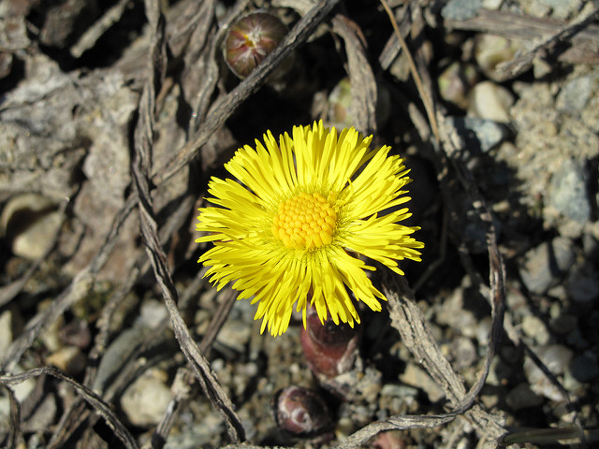
2016
Respektmål: Jeg tar vare på egne og andres ting

Lekser
Til tirsdag | Til onsdag | Til torsdag |  | Til fredag
 | Les:  Lesebok 7 PLUSS, s.98- 101.  Notér nøkkelord NØYAKTIG slik det står i margen. Vi skal bruke dem til å skrive sammendrag på skolen.  Samfunn:  Les: Midgard s.148 og 149.  Skriv: Oppgave 6 og 12, s.156. Svar i hele setninger og svar på en slik måte at vi skjønner hva spørsmålene er.  Husk gymtøy og gymsko | Les:  Lesebok 7 PLUSS,  s.104, 106 og 107. Skal jobbes mer med på skolen..  Du skal kunne forklare hva en blogg er.  Engelsk :  Les textbook s.180 og 181.  Step 1: les godt på de 6 punktene s.181.  Alle: Skriv glosene i margen s. 180 og 181.  Husk gymtøy og gymsko |  | Skriv:  Et blogginnlegg.  Du kan velge emne ut fra lista vi lagde på skolen, eller velge et emne du synes er viktig.  Følg punktene på plakaten «blogginnlegg» s.107. H-bok eller pc.  Samfunn:  Les Midgard s.150 og 151.  Skriv: oppgave 7 og 8, s.156.  Svar i hele setninger og svar på en slik måte at vi skjønner hva spørsmålene er.
Ukelekser :
Matte til fredag: Gruppe 1) minimum 20 minutter øving på multismart øving, opg. 3.11 g og h + opg. 3.14 i oppgaveboka Gruppe 2) Gjør oppgavene på arket du har fått utdelt + oppgavebok 3) Gjør 5 oppgaver i «kenguruheftet».

 |  |  | Øv på…
Engelsk: Gloser: Alle glosene i margene s.180 og 181.

Mål i engelsk: Jeg kan samtale om Global Warming på engelsk
Mål i norsk: Jeg kan forklare hva en blogg er og vet hva som er viktig når jeg skal skrive et blogginnlegg.
Mål i matte: Jeg kan regne med tid, vei og fart.
Informasjon uke 13
- Emne Venn og Uvenn i Lesebok pluss. Et veldig viktig emne!
- Engelsk: Nytt kap, The science of nature. Mer om Oceania. Vi starter litt bak i kap der det handler om forurensing, siden vi holder på med dette i Samfunn og.
- Samfunn: Forbruk og forurensing. Et kjempeaktuelt emne!
- Naturfag: Vi jobber med emnet energi.
- Matematikk: Denne uka jobber vi med tid, omkrets, areal og volum. Årsprøven viser at elevene har behov for å trene på ulike typer oppgaver. Elevene er derfor inndelt i 3 grupper. Elevene vil jobbe med de samme typer oppgaver i del 2 av timen som de får i lekse. Dersom leksene er for utfordrende eller for enkle er det viktig at vi får beskjed.
- Kunst og håndverk: vi jobber videre med lampeskjermen med geometriske former.

Tlf: 51 33 61 60 (på skolen) Hjemmeside: http://www.minskole.no/malmheim

